Учитель начальных классов
МАОУ «Гимназия №1»
высшей квалификационной категории
Вишнякова Елена Витальевна

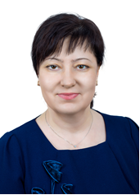

Аннотация к уроку
Структура урока соответствует типу урока и его задачам. Были применены следующие формы работы: фронтальная, индивидуальная, парная, групповая которые в ходе урока сменяли друг друга. На уроке использовались методы организации и осуществления учебно-познавательной деятельности: словесные (диалог, беседа), наглядные (демонстрация, показ), практические, исследовательские, а также методы контроля: самопроверка и взаимопроверка результатов. Урок разработан с учетом возрастных особенностей учащихся, в который включены элементы современных педагогических технологий: продуктивного чтения, здоровьесберегающей, личностно-ориентированной, информационно-коммуникативной. Стратегии смыслового чтения обеспечивали понимание текста за счёт овладения приемами его освоения на этапах до чтения, во время чтения и после чтения. Завершающим этапом урока была рефлексия. В ходе урока прослеживается завершенность каждого этапа. Выбранные мною формы и методы обучения способствовали формированию познавательных, регулятивных, коммуникативных и личностных универсальных учебных действий, а также созданию на уроке положительной психологической атмосферы.

Урок литературного чтения во 2а классе
Тема: Главная мысль произведения (идея). Л. Н. Толстой "Филипок"
Цель урока:  Задачи: | Обучающая: познакомить детей с произведением Л. Н. Толстого "Филипок".  Развивающая: помочь осознать ценность изучаемого материала; содействовать развитию умений анализировать познавательный объект (текст). Продолжить работу по развитию речи, мышления, общения обучающихся;  Воспитывающая: создать условия для формирования у обучающихся бережного отношения к природе, животным.  - развивать умение мыслить, предполагать, рассуждать, делать выводы в процессе работы над художественным текстом;  - развивать навыки осознанного, выразительного чтения;  - формировать умение активно воспринимать учебный материал: анализировать поступки героев, прогнозировать текст, сравнивать свои предположения с замыслом автора;
Планируемый результат: | Предметные : умение определять тему и главную мысль, участвовать в обсуждении прочитанного произведения, читать выразительно.  Метапредметные:  познавательные: овладевают навыками смыслового чтения, выбирают вид чтения в зависимости от цели, выделяют существенные признаки;  регулятивные: формулируют и удерживают учебную задачу, предвосхищают результат;  коммуникативные: адекватно оценивают собственное поведение и поведение окружающих, оказывают взаимопомощь в сотрудничестве.  Личностные: проявляют этические чувства, прежде всего доброжелательность и эмоционально-нравственную отзывчивость
Тип урока: | Открытие нового знания
Ресурсы | - УМК по литературному чтению (программа, учебник, методические пособия и книги для учителя),мультимедийный комплекс; презентация.
Организация пространства: | Работа фронтальная, индивидуальная, в парах, в группах.

Ход урока

 | Деятельность учителя | Деятельность учащихся | Формируемые УУД
Мотивация к учебной деятельности. | Проверяет готовность обучающихся к уроку, создает эмоциональный настрой на изучение нового материала.  -Прозвенел для нас звонок, начинается…  - Что вы ожидаете от сегодняшнего урока?  - Какой фразеологизм подойдёт для урока?  Засучив рукава, за тридевять земель, не покладая рук, до седьмого пота, сложа руки, бить баклуши, ловить мух | Настраиваются на работу;  Проверяют готовность рабочего места.  Узнать что-то новое, что пригодится в жизни.  На уроке мы будем работать не покладая рук и засучив рукава. Изучать тему до седьмого пота | Формирование личностных УУД: формирование познавательного интереса к учебному предмету
Проверка домашнего задания | Проверка домашнего задания.  - С каким произведением мы познакомились на прошлом уроке? (Л. Н. Толстой «Старый дед и внучек»).  - Вам нужно было прочитать выразительно данное произведение, нарисовать героев произведения.  - Как бы вы повели себя в подобной ситуации?  - Могло ли подобное произойти в вашей семье? | Читают несколько человек выразительно  Фронтальная работа | Формирование УУД:  -познавательных: умение осуществлять анализ объектов с выделением существенных признаков;  коммуникативных:  формирование умения аргументировать свой выбор;  - регулятивных:  формирование умения принимать учебную задачу, формирование самоконтроля, умения адекватно оценивать себя.
Актуализация опорных знаний. Постановка учебной задачи | - Предлагаю перенестись на 100 лет назад, в школу конца 19 начала 20 века. Тихонько заглянем на урок. А поможет нам картина художника Н.П. Богданова-Бельского «Устный счет. В народной школе С.А. Рачинского»  Рассмотрите внимательно картину.  - Скажите, что изображено на картине?  - Как вы думаете, ребята, всегда ли дети могли, так как и вы приходить в школу и получать знания?  - Почему они не могли учиться?  Дети очень любили учиться, и им было не важно, что нечего одеть, главное – знания.  - Предположите, о чём мы сегодня будем читать?  - На прошлом уроке мы говорили о творчестве Л.Н.Толстого. Что вы знаете о великом русском писателе?  I этап: Работа с текстом до чтения (антиципация):  - Сегодня мы будем читать рассказ и его название составим из букв древнерусского алфавита, который был в то время.  ферт ижэ люди ижэ покой он како  ф и л и п о к  - Предположите, о чём будет это произведение.  - Давайте посмотрим на предполагаемого Филипка на репродукции картины Н.Богданова-Бельского «На пороге школы».  - Что вы можете сказать о нём?  - Чтобы проверить и уточнить свои предположения мы должны поставить задачи урока: | Фронтальная работа  Рассматривают репродукцию картины, отвечают на вопросы.  На картине изображены дети, учитель, который ведёт урок.  Учатся в сельской школе крестьянские дети.  Некоторые дети не могли учиться в школах, потому что не было денег на обучение.  Формулируют тему урока  О детях и школе  Рассказ называется «Филипок»  Рассматривают репродукцию картины, отвечают на вопросы.  Филиппок – это крестьянский мальчик. Он ещё маленький, потому что автор его назвал не Филипп, а Филиппок.  - познакомиться с произведение Л. Н. Толстого "Филипок".;  - учиться правильно... (и выразительно читать произведение “Филипок”);  - проанализировать... (новое произведение). | Познавательные УУД:  Уметь осуществлять анализ объектов с выделением существенных и несущественных признаков.  Коммуникативные УУД:  Уметь оформлять свои мысли в устной форме. Регулятивные УУД:  Уметь определять и формулировать цель на уроке с помощью учителя. Личностные УУД:  Уметь устанавливать связь между целью учебной деятельности и ее мотивом.
Осознанное выполнение действий для решения обозначенных задач | II этап: Работа с текстом во время чтения:  Стадия осмысления. Первичное знакомство с произведением.  - Давайте проверим, подтвердилось ли что-нибудь из наших предположений.  Повторное чтение  Самостоятельное чтение  - 1.Был мальчик, звали его Филипп. Пошли раз все ребята в школу. Филипп взял шапку и хотел тоже идти. Но мать сказала ему: «Куда ты, Филипок, собрался?» - «В школу».  - «Ты ещё мал, не ходи», - и мать оставила его дома. Ребята ушли в школу. Отец ещё с утра уехал в лес, а мать ушла на подённую работу. Остались в избе Филипок да бабушка на печке. Стало Филипку скучно одному, бабушка заснула, а он стал искать шапку. Своей не нашёл, «Взял старую отцовскую и пошёл в школу.  -Что вы узнали о Филипке из этой части?  - Где были родители?  Словарная работа (по ходу чтения):  - Как вы понимаете словосочетание «Подённая работа»?  «Чтение вслух с остановками».  2. Школа была за селом у церкви. Когда Филипп шёл по своей слободе, собаки не трогали его, они его знали. Но когда он вышел к чужим дворам, выскочила Жучка, залаяла, а за Жучкой - большая собака Волчок.  - Что сделал Филипок?  Филипок бросился бежать, собаки за ним. Филипок стал кричать, споткнулся и упал.  Вышел мужик, отогнал собак и сказал: «Куда ты, пострелёнок, один бежишь?»  Филипок ничего не сказал, подобрал полы и пустился бежать во весь дух.  - Куда побежал Филипок?  Прибежал он к школе. На крыльце никого нет, а в школе, слышно, гудят голоса ребят.  На Филипка нашёл страх: «Что как учитель меня прогонит?» И стал он думать, что ему делать. Назад идти - опять собака заест, в школу идти - учителя боится.  - Что же было дальше?  Шла мимо школы баба с ведром и говорит: «Все учатся, а ты что тут стоишь?» Филипок пошёл в школу. В сенцах снял шапку и отворил дверь.  - Что увидел Филлипок?  - Как вы понимаете словосочетание «шёл по своей слободе»?  - Как мужик назвал Филипка?  - Что значит выражение: подобрал полы и пустился во весь дух?  Чтение 3 части – чтение  3. Школа вся была полна ребят. Все кричали своё, и учитель в красном шарфе ходил посередине.  - Ты что? - закричал он на Филипка. Филипок ухватился за шапку и ничего не говорил.  - Да кто ты? - Филипок молчал. - Или ты немой? - Филипок так напугался, что говорить не мог.  - Ну, так иди домой, коли говорить не хочешь.  - А Филипок и рад бы что сказать, да в горле у него от страха пересохло. Он посмотрел на учителя и заплакал. Тогда учителю жалко его стало. Он погладил его по головке и спросил у ребят, кто этот мальчик.  — Это Филипок, Костюшкин брат, он давно просится в школу, да мать не пускает его, и он украдкой пришёл в школу.  — Ну, садись на лавку возле брата, а я твою мать попрошу, чтоб пускала тебя в школу.  - И вот Филипок в школе .  Это самый напряженный момент в рассказе. Попробуем его прочитать , показывая голосом напряжение момента. Но прежде чем читать определим:  ТОН –  ТЕМП –  ГРОМКОСТЬ –  - Почему же он заплакал?  - Кто поддержал Филипка?  - Что они рассказали о Филипке? Прочитайте.  - Как это, украдкой, пришёл в школу?  - Что сделает учитель для него?  Чтение 4 части – чтение по «цепочке»  - Учитель стал показывать Филиппку буквы, а Филиппок их уже знал и немножко читать умел.  — Ну-ка, сложи своё имя.  Филиппок сказал:  - Хве-и - хви, ле-и - ли, пе-ок - пок.  Все засмеялись.  - Молодец,- сказал учитель. - Кто же тебя учил читать?  Филипок осмелился и сказал:  - Костюшка. Я бедовый, я сразу всё понял. Я страсть какой ловкий! Учитель засмеялся и сказал: Ты погоди хвалиться, а поучись. С тех пор Филиппок стал ходить с ребятами в школу.  - За что учитель похвалил Филипка?  - Как о себе говорит Филипок?  - Что значит «бедовый»? Прочитайте.  - Что изменилось в жизни Филипка в конце?  - Пофантазируйте и придумайте, что произошло с Филипком дальше. Каким он стал учеником? | Читает учитель, далее 2-3 хорошо читающих ученика  Самостоятельная работа  Фронтальная работа  Отец уехал в лес, мать ушла на поденную работу  Подённая работа- работа с оплатой по отработанным дням  Шёл по своей слободе - большое село, деревня  Пострелёнок - шустрый, смелый  Подобрал полы - нижняя часть раскрывающейся спереди одежды  Бежать во весь дух - быстро  Сенцы - нежилая часть помещения между домом и крыльцом  Шёл по своей слободе - большое село, деревня  Пострелёнок - шустрый, смелый  Работа над выразительностью  ТОН – спокойный или взволнованный,  ТЕМП – быстро или медленно, или не спеша,  ГРОМКОСТЬ – тихо или громко  От страха  Ребята  Тайно  Чтение по «цепочке»  За то, что умеет читать  Филипку разрешили ходить в школу | Познавательные УУД:  Извлекать информацию, представленную в различных формах ; анализировать поступки героев.  Коммуникативные УУД:  Оформлять свои мысли в устной форме на уровне предложения или небольшого текста.  Формулировать ответы на вопросы.  Принимать участие общей беседе, выполняя правила речевого поведения.  Формулировать собственное мнение и аргументировать его.  Работать в парах, учитывать мнение партнера, договариваться и приходить к общему решению в совместной деятельности.  Регулятивные УУД:  Осуществлять самоконтроль в индивидуальной работе.  Соотносить выполненное задание с образцом предложенным учителем.  Оценивать результаты своих действий по итогам выполнения задания.  Личностные УУД: Уметь самостоятельно выполнять учебные задания.
Первичное закрепление нового материала | III. Работа с текстом после прочтения:  1.Сейчас мы с вами составим характеристику Филипка.  На партах у вас лежат карточки со словами.  Вам нужно выбрать те, которые характеризуют нашего героя Филипка.  Подумайте, какие бы черты характера Филипка вы хотели бы воспитать в себе.  2.Составление плана рассказа  - Перед вами искажённый (перестроенный) план текста. Восстановите его.  1. Опасная часть дороги в школу.  2. Знакомая дорога.  3. «Ты погоди хвалиться…»  4. Филипок отправляется в школу.  5. Встреча с учителем.  6. Скучно дома.  7. Раздумья на пороге школы.  8. Филипок в классе. | Работа в группах  Маленький, взрослый, самостоятельный, смелый, бесстрашный, ленивый, робкий, любознательный, смышлёный, глупый, настойчивый, грустный, весёлый, серьёзный, целеустремлённый.  Работа в парах  1. Скучно дома.  2. Филипок отправляется в школу.  3. Знакомая дорога.  4. Опасная часть дороги в школу.  5. Раздумья на пороге школы.  6. Филипок в классе.  7. Встреча с учителем.  8. «Ты погоди хвалиться…» | Регулятивные:  осуществлять первоначальный контроль своего участия в доступных видах познавательной деятельности;  осуществлять пошаговый контроль своих действий под руководством учителя
Проверка усвоения смысла и содержания рассказа. | Игра «Верно - неверно»  1. Отец Филипка уехал в лес.  2. Действие рассказа происходит в деревне?  3. Филиппок остался дома с мамой.  4. Мальчик не знал буквы алфавита.  5. Мальчик надел отцовскую шапку.  6. Брата Филиппка звали Васюшка.  7. Собаку, напугавшая мальчика, звали Жучка. | Самостоятельная работа  Самопроверка по образцу | Познавательные УУД:  Пользоваться знаками, символами, таблицами для решения различных задач.  Регулятивные УУД:  Осуществлять самоконтроль в индивидуальной работе.  Соотносить выполненное задание с образцом предложенным учителем.  Оценивать результаты своих действий по итогам выполнения задания.
Итог урока. | - Как называется рассказ, который мы читали на уроке?  -Кто его автор?  -Почему автор назвал рассказ именно так?  - Вот если бы вы были писателем, то как бы вы озаглавили рассказ?  - Как же автор относится к своему герою?  - Что автор хотел донести до нас? В чём главная мысль? Какова идея ( главная мысль) произведения?  - Для кого Л. Н. Толстой написал этот рассказ?  -Чему учит рассказ? | Фронтальная работа  Первый раз  Любит его, рад за своего героя  Вывод (чему учит рассказ): добиваться своей цели, не отступать  Все хорошие стремления нужно поддерживать.  Тяга к учению должна быть у каждого человека, и даже самый маленький ребенок должен хотеть научиться чему-то новому. | Личностные УУД:  формирование ценностного отношения к полученным знаниям (бережное отношение к природе). Развивать навык сотрудничества со сверстниками, формировать осознанную мотивацию к выполнению задания  Регулятивные УУД:  Фиксировать в конце урока удовлетворенность/ неудовлетворенность своей работой на уроке.  Познавательные УУД: Уметь структурировать знания, выбирать  наиболее эффективные способы решения задания, уметь осознанно и произвольно строить высказывания.  Коммуникативные УУД:  Уметь оформлять свои мысли в устной форме
Рефлексия деятельности на уроке. | Оценивание работы на уроке.  - Я буду читать предложения. Кто считает, что в нём говорится про него, тот поднимает руку.  • работал на уроке активно;  • давал полные и правильные ответы на вопросы;  • не допускал ошибок при чтении;  • помогал товарищу;  • был внимателен и сосредоточен;  • использовал для ответа знания, полученные на других уроках. | Оценивают собственную учебную деятельность  Отвечают на вопросы учителя. | - познавательных:  формирование навыка самоконтроля;  - коммуникативных:  формирование умения работать в сотрудничестве с учителем;  - регулятивных:  формирование умения контролировать процесс и результат деятельности, оценивать свои достижения
Домашнее задание | Домашнее задание:  - страницы учебника 112-114 – пересказ;  По желанию:  - подобрать к прочитанному тексту пословицы | Инструктаж д\з | - личностных:  формирование умения организовывать свою самостоятельную деятельность;

Литература:
1. Климанова Л.Ф., Горецкий В.Г., Голованова М.В. и др. «Литературное чтение», 2кл. 1часть; М: Просвещение, 2020 .
2. Н.А. Стефаненко Методические рекомендации к учебнику «Литературное чтение» для 2 класса. Москва: Просвещение, 2018.
3. С.И Ожегов Толковый словарь русского языка
4.С.В. Кутявина Поурочные разработки по литературному чтению. 2 класс. –М.:ВАКО, 2013
5. https://resh.edu.ru/subject/lesson/5031/train/304226/
6. https://urok.1sept.ru/articles/639905
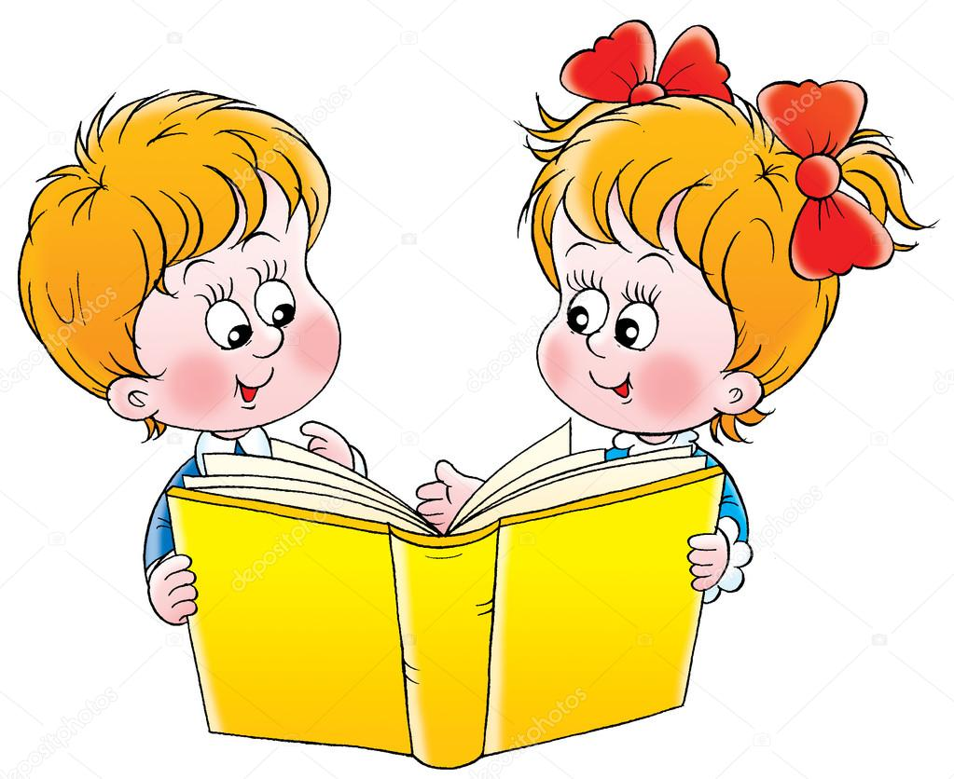
ТОН
ТЕМП
ГРОМКОСТЬ
маленький
взрослый
самостоятельный
смелый
бесстрашный
ленивый
робкий
любознательный
смышлёный
глупый
настойчивый
грустный
весёлый
серьёзный
целеустремлённый
хитрый
жадный
жестокий
ворчливый
скупой

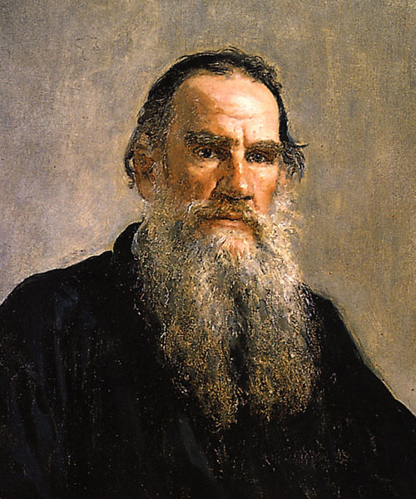

Л.Н. ТОЛСТОЙ

